2018-05-30

Студенти та викладачі-географи повернулися з польової практики
З 14 по 27 травня 2018 року, відповідно до навчального плану спеціальності 014.07 Середня освіта (Географія), відбулася навчальна польова практика з географії. Виїзна частина практики розпочалася від смт. Хорошів Житомирської області оглядом експозиції унікального Музею коштовного й декоративного каміння. Під час подорожі по теренам Тернопільської області студенти відвідали Свято-Успенську Почаївську лавру та здійснили сходження на вершину Кременецьких гір, де проаналізували геологічні та геоморфологічні процеси, за рахунок яких вони утворилися.
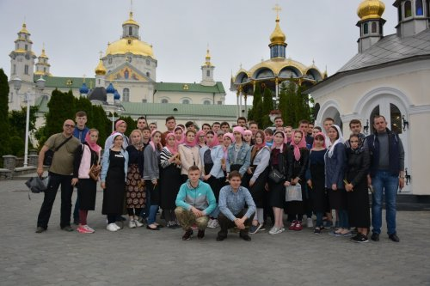
м. Почаїв, Свято-Успенська Почаївська лавра
У м. Львові на географічному факультеті ЛНУ імені І. Франка студенти прослухали лекцію з економічної географії Львівської області доктора географічних наук, професора І. І. Ровенчака.
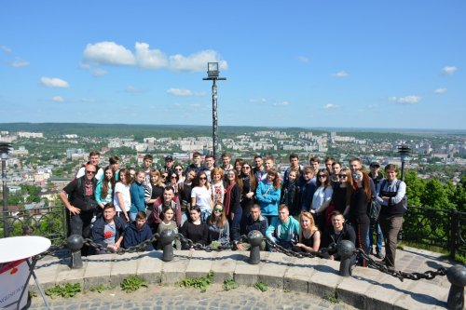
м. Львів, Замкова гора
В Івано-Франківській області практиканти ознайомилися з технологічними процесами виробництва електроенергії на Бурштинській ТЕС та з просвітницькою діяльністю ДП «Лісекоцентр» (урочище «Діброва», Богородчанський р-н). Перетнувши Передкарпатську височину, студенти виконували завдання практики, перебуваючи на Чорногірському географічному стаціонарі ЛНУ імені Івана Франка. Під час сходження на найвищу вершину Українських Карпат ‒ гору Говерла (2061 м) ‒ географи спостерігали та пояснювали причини змін висотної поясності від хвойних лісів до субальпійських луків – полонин.
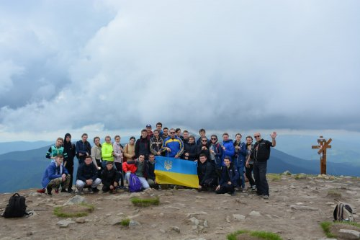
На вершині г. Говерла – 2061 м
Наступною частиною маршруту стали такі населені пункти: Верховина, яка є столицею гуцулів, Яворів, центр українського ліжникарства, де учасники практики спостерігали технологічний процес виробництва вовняних ковдр – ліжників, Косів, у якому практиканти відвідали Музей визвольних змагань Прикарпатського краю, та Коломия, де наші мандрівники ознайомилися з життям та побутом українських горян.

